从新到心，我爱我佳
——佳兆业集团“新佳族”培训生项目介绍
佳兆业集团“新佳族”培训生项目开始于2003年，项目至今已执行9年，选拔和培养了八代新佳族共计约200余人。到今天，他们之中70%的人仍服务于佳兆业集团，成为了在各个岗位上独当一面的业务能手。他们当中，一部分人走向了技术专家的岗位，另一部分人则向中高层管理岗位进一步发展。他们经历了佳兆业集团从深圳走向全国、快速发展的历程，也见证了佳兆业集团专注于城市运营、为客户创造佳居乐业美好生活的执着信念。他们是佳兆业集团自己培养的、不折不扣的“子弟兵”。

新佳族的快乐生活
良好的工作环境&平衡的工作生活
佳兆业集团努力为员工创造安全、快乐的工作环境以及丰富多彩的员工生活：“课间操”、下午茶、旅游、协会活动、生日会、团队活动、体育运动比赛、联谊交流等。员工工会的成立更为员工各项权益提供了坚实的保障。

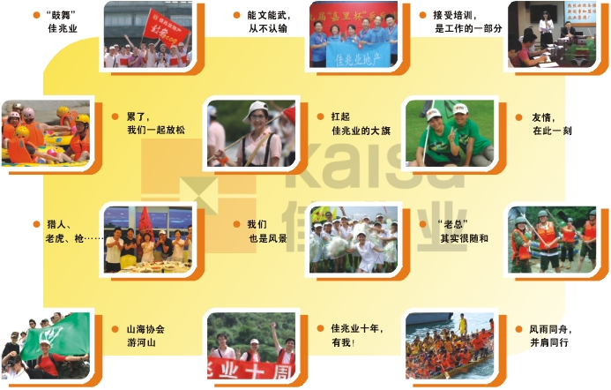

具有竞争力的薪资&健全的福利
为了吸引和留住优秀的人才，我们始终关注薪酬的对外竞争性和对内激励性，不断完善薪酬体系，令优秀的员工得到相应优厚的回报。
设计类新佳族年薪8-15万，工程类新佳族年薪7-10万。新佳族培养期内，公司将统一提供住宿
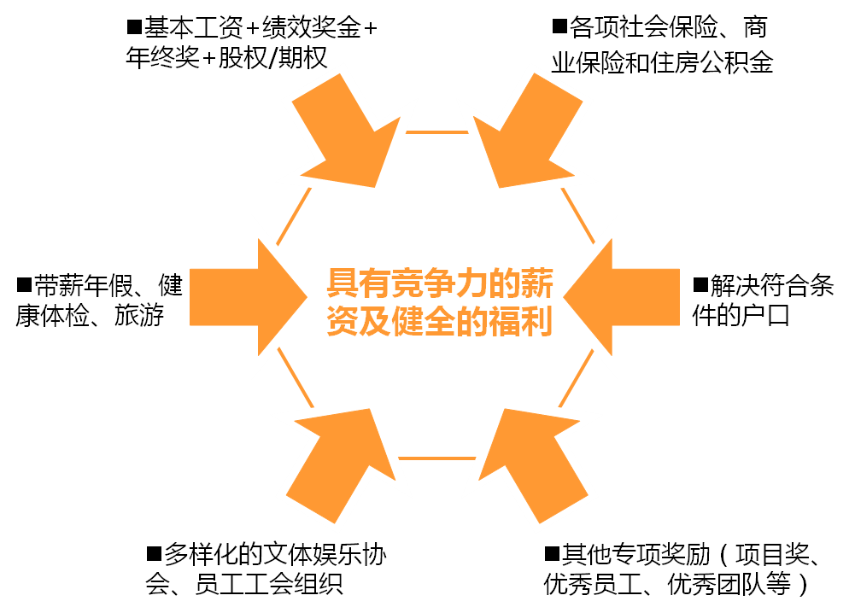

新佳族的未来
成熟的培训体系
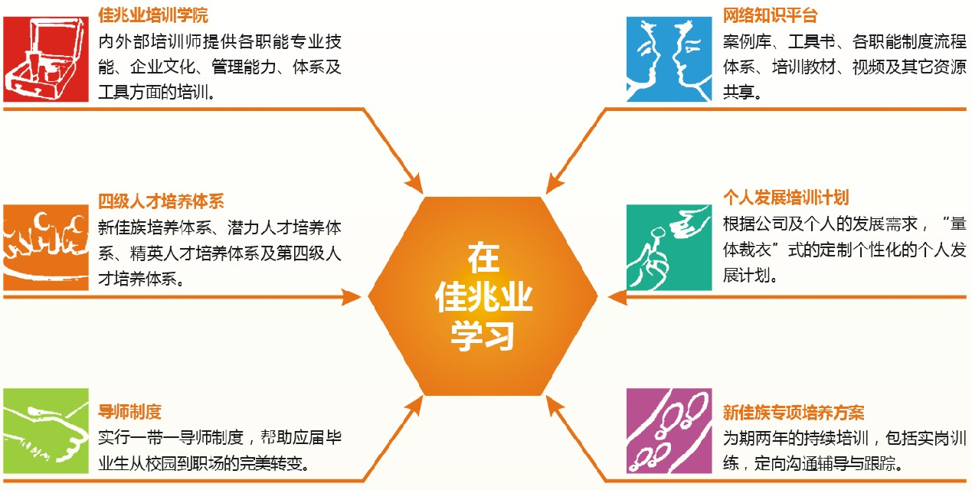

“新佳族”专项职业发展培养计划
每一个入选的新佳族，他们都会成为佳兆业在未来十年飞速发展比不可少的新鲜血液。在新佳族的职业发展方向上，我们并不设定单一的职业目标和轨迹，更多的是尊重本人的发展需求，结合公司的发展现状，由直接上级、HR和本人共同来制定职业发展路径和计划。
佳兆业集团针对新佳族建立了专项职业发展培养计划：35810计划。
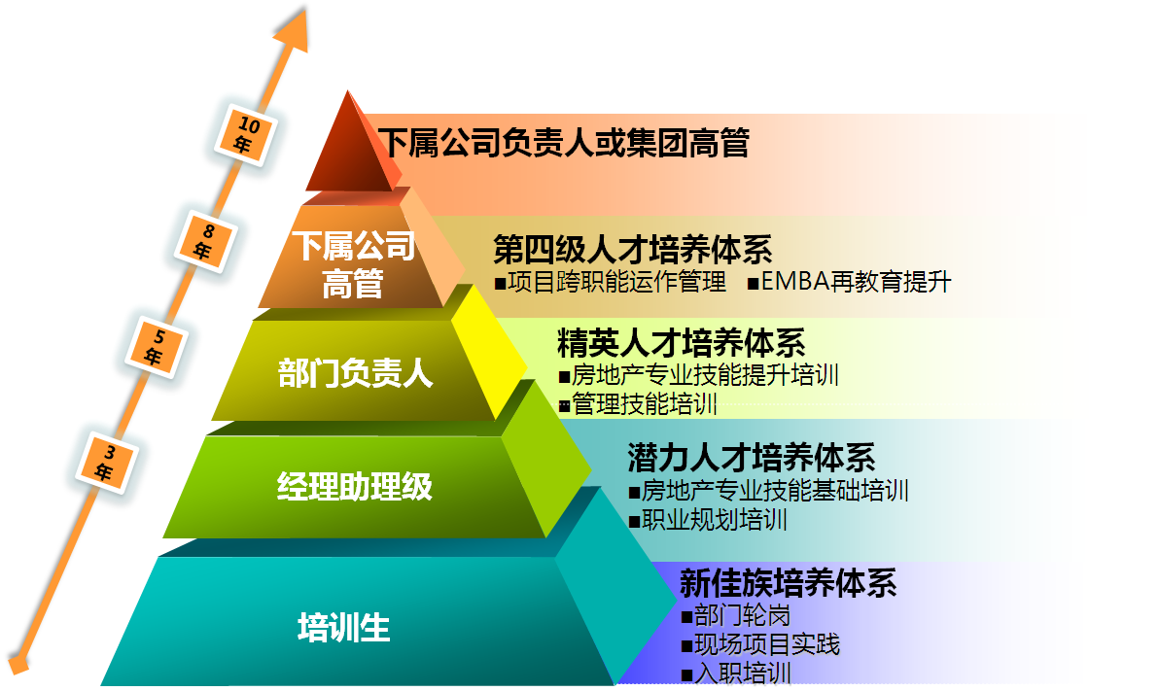

初到佳兆业：新佳族橙色渲染计划
如果您通过我们的层层选拔，加入佳兆业， 首先接受的将是我们为新佳族专门定制的橙色渲染培养计划。
“新佳族橙色渲染计划”将为您职业生涯之初提供行之有效培训和无微不至的关怀与帮助，使您可以快速的熟悉和了解房地产开发业务与流程，积累实际的工作技能与经验，并快速成长为具有较高商业敏锐度和熟练专业技能的快乐“佳族”成员。
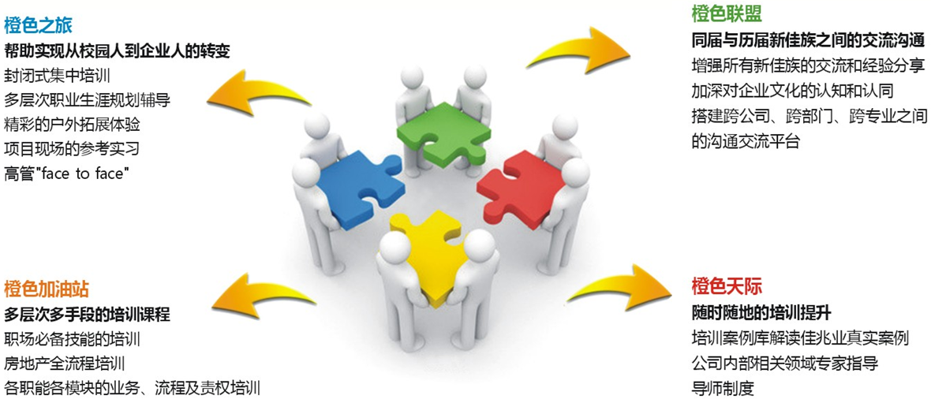
往届新佳族风采
Zhao.YH 
03届新佳族
毕业于东南大学工程管理专业，现任区域公司副总经理，分管营销工作。
“企业发展，个人增值——在佳兆业这家上市房地产公司工作，我不断受到猎头们“年薪百万”的诱惑。你来这里可以比我做得更好！“
Ren’e 

04届新佳族
毕业于东南大学工程管理专业，现任分公司总经理助理，分管工程与采购工作。
“佳兆业是一个关系简单、充满激情、快速发展、重视人才培养的企业，也将是你幸福职业的选择！”
Maggie 
05届新佳族
毕业于浙江大学企业管理专业，现任集团总部高级营销经理，负责长三角区域营销管理。
“在佳兆业，实干者、有能力者，能够找到属于自己的舞台。”
Hail 
06届新佳族
毕业于江西理工大学工程造价专业，现任分公司成本部经理，主持部门工作。
“在佳兆业的工作舞台上，勤奋、务实，你就一定会有良好的发展空间。一切实实在在，有多少付出就有多少回报，公司始终能保持着对你的信任和期待。”
Summer 
07届新佳族
毕业于北京大学法学专业，现任集团总部投资副经理，负责投资开发工作
“身为佳兆业的一名员工，我切身的感受到佳兆业是一个拥有深厚企业文化的企业，她为年轻员工的发展搭建了一个如此广阔的舞台。”
Qiu.H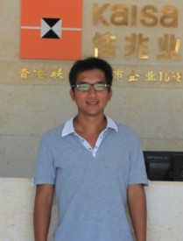
08届新佳族
毕业于西安科技大学给排水专业，现任分公司工程部经理助理，项目经理B角。
“我从不与别人比较，只要求自己做得更好，因为，公司每次给我的肯定总比我期望更高，我想，相比我的同学，我的选择是幸运的。”
Bonnie 
09届新佳族
毕业于广东工业大学市场营销专业，现任集团总裁办经理助理。
“佳兆业2年，我飞的次数已经远远超过这辈子坐火车的次数。常年和高管一起出差，经常行走于全国各个项目，也爱上他们常唱的一首歌：爱拼才会赢”
Fred 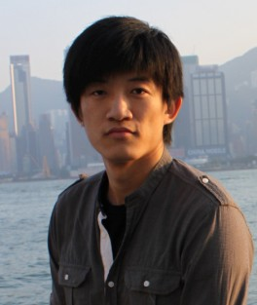
10届新佳族
毕业于深圳大学建筑学专业，现任分公司建筑师，独立负责一个项目的设计管理。
“硕士毕业一年的我，独立操刀一个项目，虽然很辛苦，但是我的成就感，却得到了无比的满足。新佳族这个身份，给了我特别的机会。在这个公司，不怕没机会，就怕自己不够强大”
May 
11届新佳族
毕业于北京大学应用心理学专业，集团总部培训生
“现在的我，对佳兆业的一切都很感兴趣。进来之后，慢慢的了解这公司，也慢慢地认可这公司，慢慢地爱上一群可爱的朋友。我们11届新佳族，60人，是一群同甘共苦的兄弟姐妹，我们相约：一定要hold住，谁也不轻言离开。”

